2026级新生先修课学习指南-《Python语言程序设计》
1、头歌实践教学平台
（1）注册与登录
访问头歌实践教学平台（https://www.educoder.net），点击导航栏“注册”，通过手机、邮箱、微信等方式，按照平台注册步骤，即可完成注册。

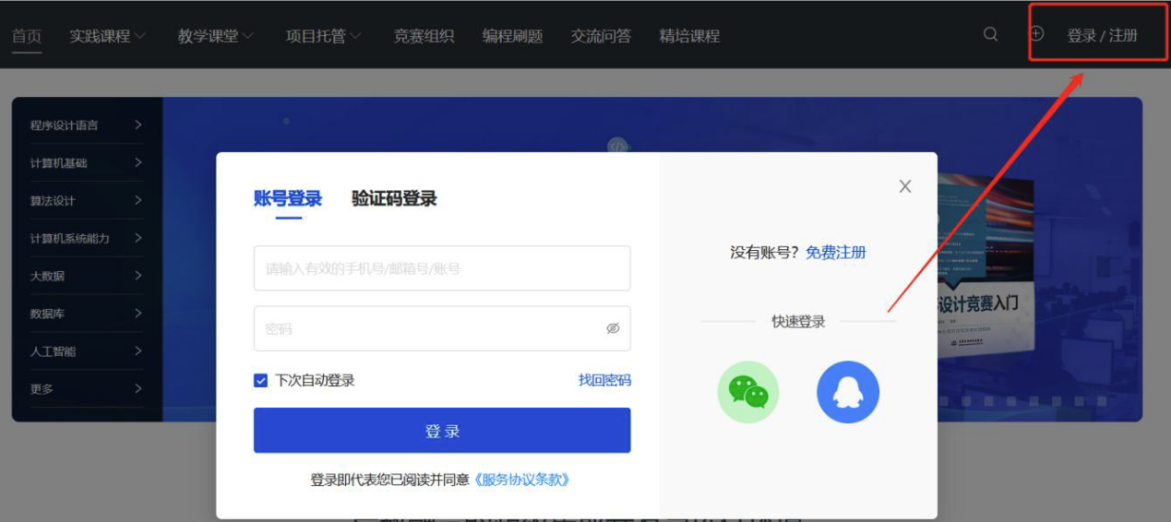

（2）完善资料
鼠标经过顶部导航栏的个人头像，在下拉框中选择“账号管理”选项，进入个人账号管理的“基本信息”页面。在“基本信息”的右上角的“修改”按钮，开始进行基本资料的填写。标*号的内容为必填内容，其它内容可忽略。
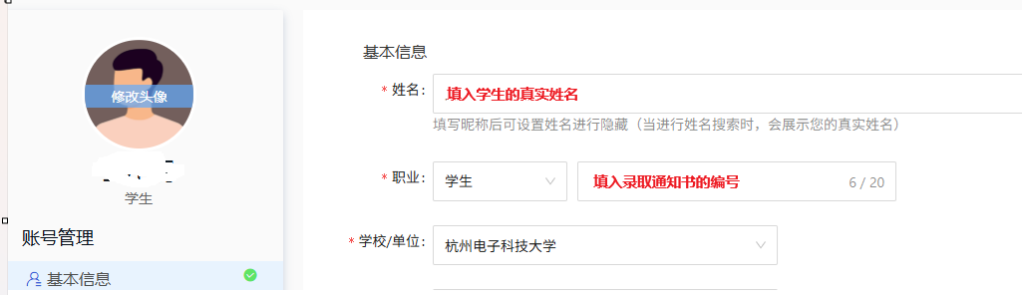

（3）加入教学课堂
方法一：点击导航栏的“教学课堂”，选择“加入课堂”，如下图左侧：
方法二：点击导航栏的“⊕”，选择“加入教学课堂”，如下图右侧。
在弹框中输入邀请码（WY6BQ），并选择身份，点击“确定”。见下图：
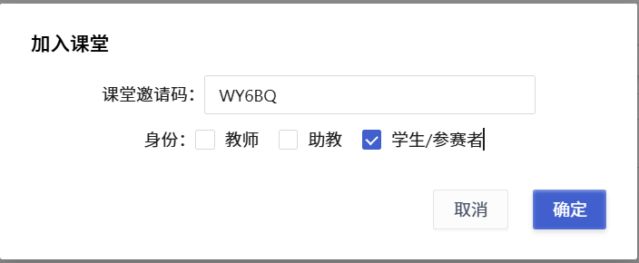

（4）进入教学课堂学习
鼠标经过顶部导航栏个人头像，在下拉框中选择“我的教学课堂”选项，进入如下页面。
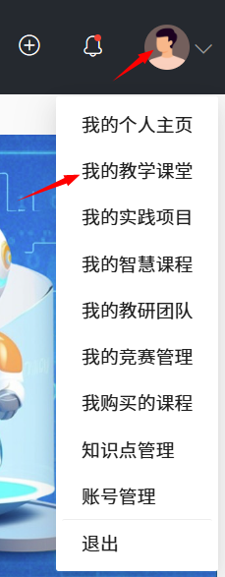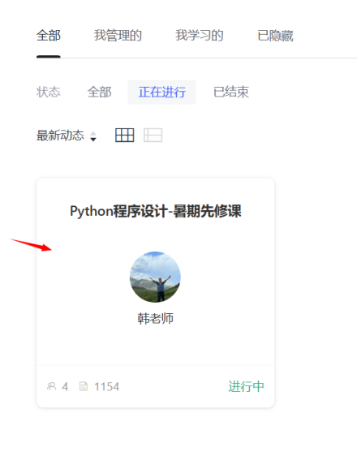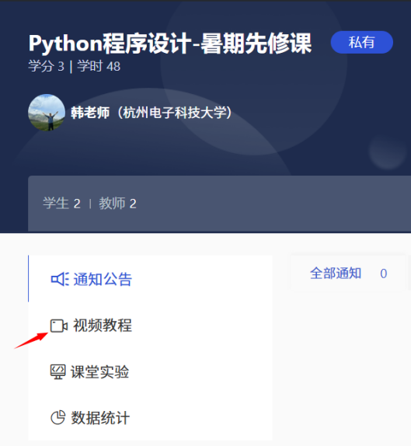
点击Python程序设计-暑期先修课图标，即可进入如下学习页面，视频教程及课堂实验是需要完成的线上学习任务。

2、pta程序设计实践平台使用说明
（1）访问https://pintia.cn/auth/login注册账号，注册后通过此账号登录使用平台（https://pintia.cn）
（2）访问平台，按照下图①~⑤，通过邀请码（6b070f1bb1644fc6）加入先修课用户组。
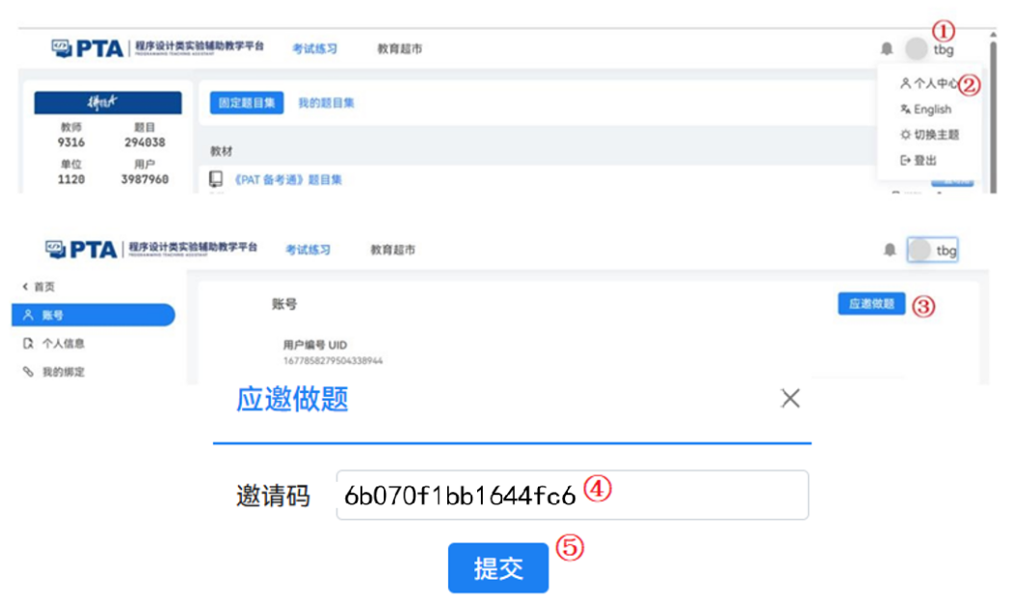
（3）访问平台，点击【考试练习】、【题目集】，点击相应的习题集，即可进入提交作业的界面。
